**avec des VERBES comme :**

(+) aimer, préférer (se) réjouir, exulter, rire, sourire, plaisanter ;

(-) détester, (s’)ennuyer, (s’) inquiéter, attrister, chagriner ;

**avec des ADJECTIFS comme :**

(+) bon, aimable, aimé, admiré, admirable, réjoussant, gai, souriant, heureux, amoureux, curieux..

(-) mauvais, détestable, inquiétant, triste, malheureux, ennuyeux, ...

**avec des NOMS/SUBSTANTIFS comme :**

(+) la joie, le bonheur, l’amour, l’amitié, le soulagement, la compassion, ...

(-) le malheur, l’ennui, le chagrin, la tristesse, l’inquiétude,...

**avec des phrase exclamatives comme :**

(+) c’est extraordinaire! c’est génial! c’est super! (-> admiration, joie, étonnement)

(-) Quel désastre! Quel dégat! (->désolation, tristesse, consternation)

**avec des interjections comme :**

Ah! ... Oh ! ... (le ton distinguera si c’est + ou -)

Hélas!...

**avec des ADVERBES comme :**

(+) tendrement, amoureusement, ...

(-) amèrement, mélancoliquement, tristement,...

**avec des formules comme :**

**A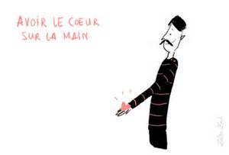BC**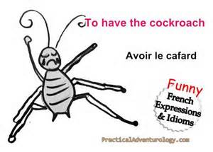

**D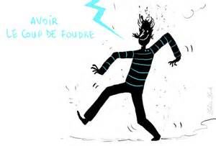E  F**

associe image et signification :

1. **Avoir des idées noires/tristes**
2. **Etre généreux**
3. **Etre optimiste**
4. **Etre triste**
5. **S’abandonner à des réflexions tristes**
6. **Tomber amoureux**